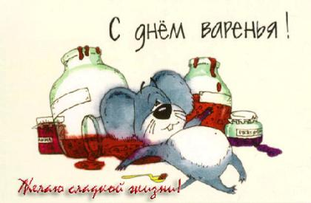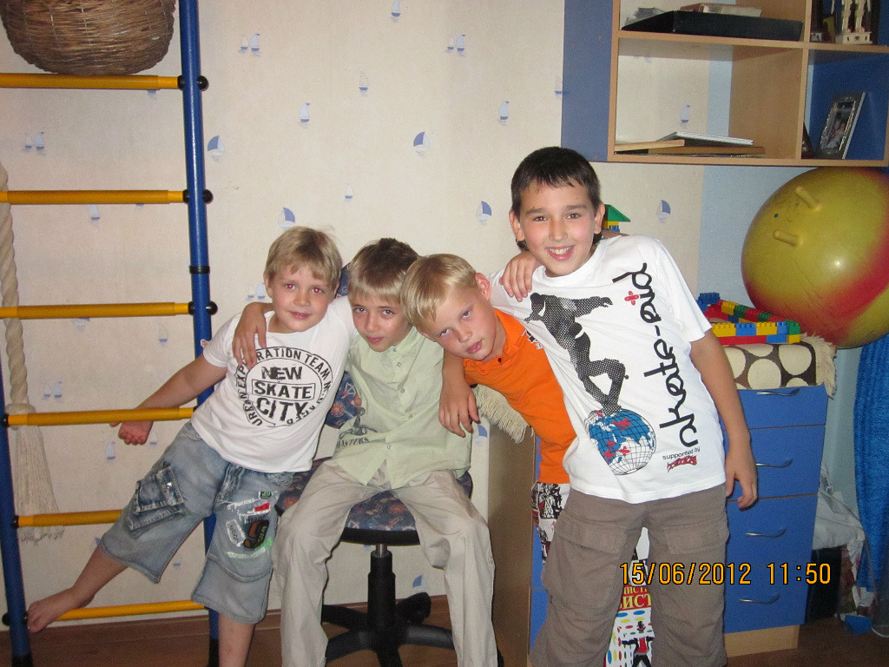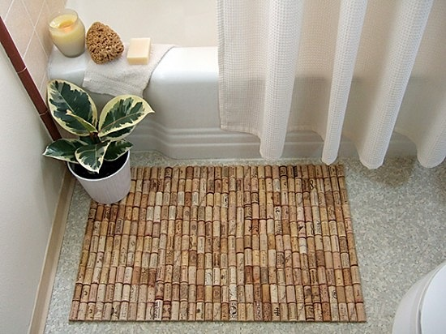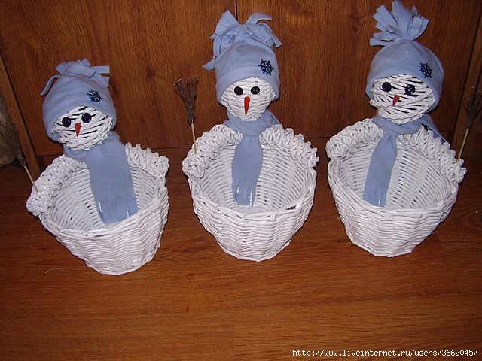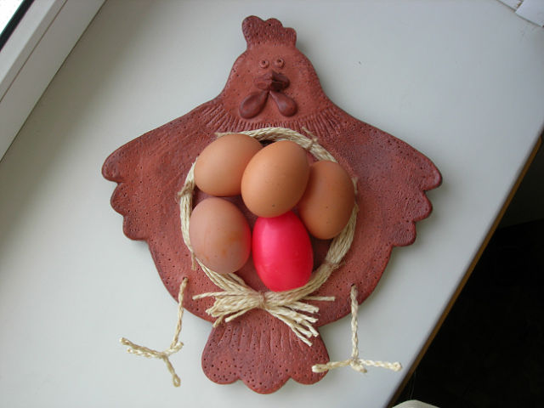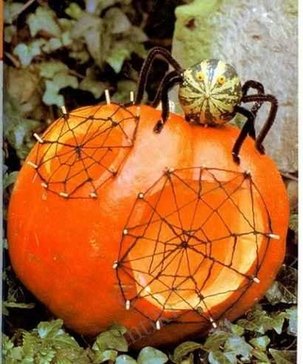Флористика детям
При работе лучше всего пользоваться клеем ПВА и мягкой кисточкой, которую после использования необходимо тщательно промывать. В качестве основы берут белую или цветную плотную бумагу из наборов для детского творчества, картон, засвеченную фотобумагу.
Последовательность выполнения аппликации
На служащей фоном бумаге раскладывают растительный материал, составляя композицию в центральной части листа. Еле заметной карандашной линией обводят ее контуры. Затем растения снимают с листа и начинают приклеивать в соответствии с замыслом, следя, чтобы они не выходили за границы карандашных отметок.
Бабочка
Ваш ребенок наверняка захочет сделать своими руками нарядную, яркую бабочку. Здесь фантазия ребенка получает полную свободу, так как для работы можно использовать лепестки цветов самых разных расцветок и размеров: розы, космеи, пиона, вербены, анютиных глазок... Верхние крылышки нашей бабочки сделаны из космеи, нижние — из гелиопсиса. Для тела бабочки взяли ивовый листочек, а для усиков виноградную лозу.
По такому же принципу можно изобразить стрекозу, используя для крылышек продолговатые лепестки астры, ромашки или циннии.
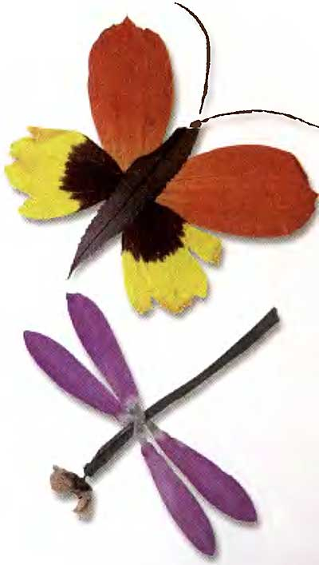
Кролик
Чтобы выполнить изображение кролика с морковкой,потребуются листок вишни — для головы, калины — для туловища, три ивовых листочка — для ушек и лапок. Сладкую морковку сделаем из красного листочка винограда, а ее хвостик — из двух перышек полыни.
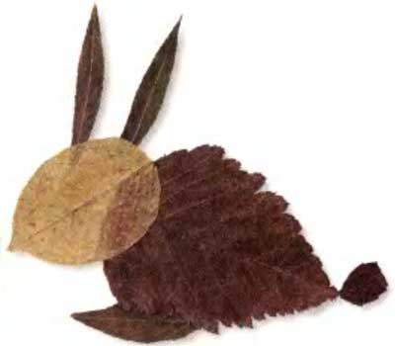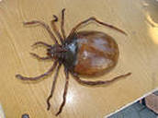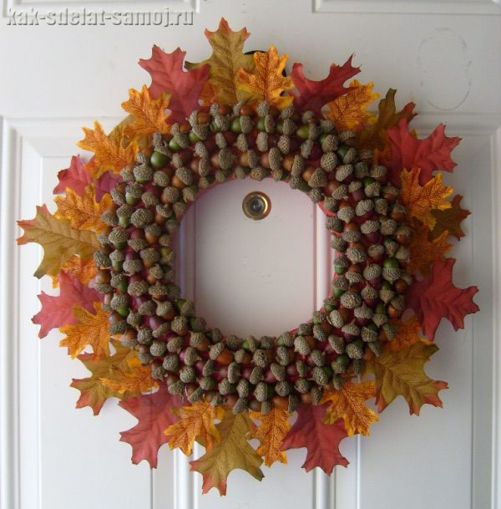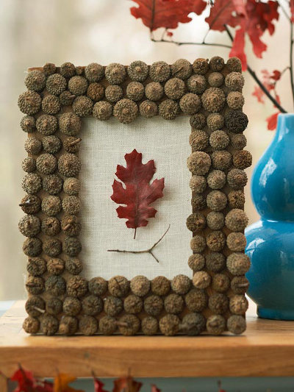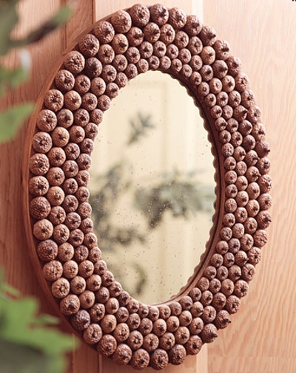« На главную / Из природных материалов / Статья "Бусы из дынных семечек"

Бусы из дынных семечек
14.03.2012Автор: md-zadinaРубрика: Из природных материаловОдин отзыв »
Как из дынных семечек можно сделать экологические бусы
Такие бусы будут прекрасным украшением к длинному хлопковому или льняному сарафану.
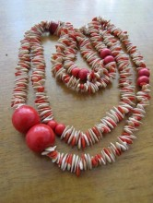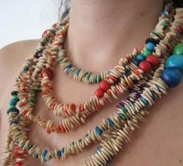
Для создания таких бус потребуется основа (бижутерная леска), несколько деревянных шариков разного диаметра, акриловая краска, кисть, дрель.
Семечки хорошо промойте и высушите на горизонтальной поверхности. В каждой тыквенной семечке просверлите дырочки дрелью с самым тонким сверлом.
Далее окрасьте одну сторону тыквенных семечек акриловой краской в нужный цвет (определитесь с цветовой гаммой и выберите 2 основных тона).
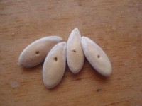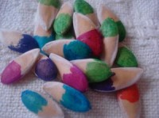
Нанизывайте семечки на бижутерную леску до нужной длины ваших бус. Между семечками вставляйте деревянные шарики.
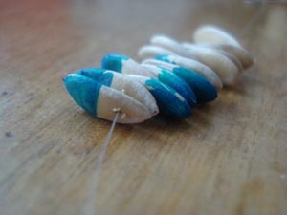

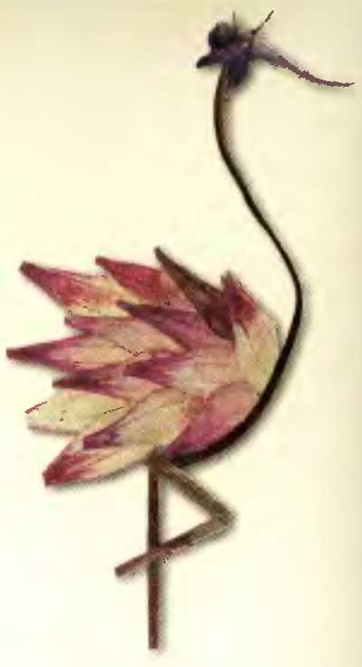
Цапля
Нарядное оперение цапли — из лепестков розовой циннии. Головка — из цветка живокости. Шея сделана из изогнутого стебелька одуванчика, ноги — из стебля ириса.
Пейзаж
Чтобы сделать пейзаж, понадобятся четыре разноцветных виноградных листа и веточка подмаренника. Изображая горы, особое внимание следует обратить на последовательность их расположения.
Гора, расположенная на переднем плане, — самая темная. По мере удаления горы становятся все светлее. Самые дальние горы — самые светлые, так как находятся дальше всего от зрителя.
